Prénom : ……………………………………… Date : …………………………

la grosse faim de p’tit bonhomme

Découverte de la couverture
① Colorie les mots, leur définition et leur emplacement sur la couverture de la même couleur.
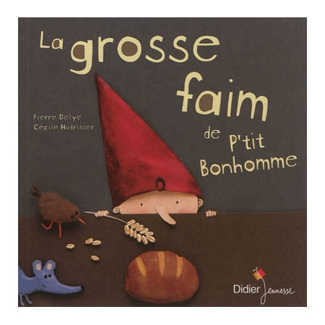 | le titre  l’auteur  l’illustratrice  l’éditeur
C’est la personne qui a écrit l’histoire.
C’est le nom de l’entreprise qui a fabriqué le livre.
C’est le nom du livre.
C’est la personne qui a dessiné les illustrations.

② Entoure la bonne réponse.
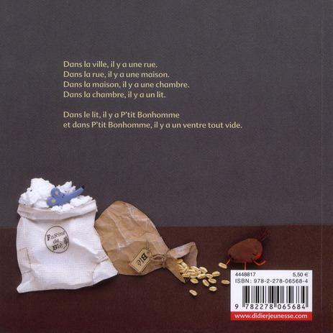
la 1ère page de couverture
la 4e page de couverture
③ Imagine ce qu’il arrivera dans l’histoire.
…………………………………………………

…………………………………………………

…………………………………………………

…………………………………………………

…………………………………………………

…………………………………………………

